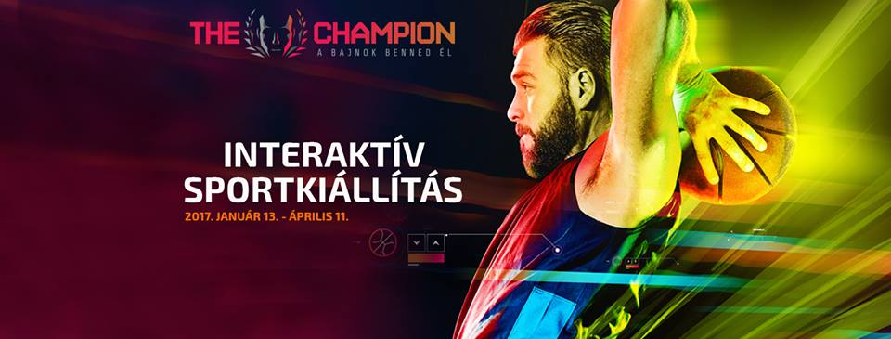
„A Bajnok” - világpremier a Millenárison (VIDEÓ!)
A legmodernebb technológiákat alkalmazó, egyedülálló perspektívákból készült képanyaggal lenyűgöző látványvilágot felvonultató, játékos tesztekkel tarkított kiállítás nyílik január 13-án, Budapesten. A Bajnok – The Champion című interaktív élmény-expo április közepéig várja a nagyközönséget a Millenáris D épületében. A szervezők szerint „az utazó kiállítás megmutatja a küzdelem nemességét, átélhetővé teszi a sport utánozhatatlan atmoszféráját és a győzelem magasztosságát.”
Budapesten mutatkozik be először, s majd innen indul világkörüli útjára, a minden elemében hazai fejlesztésű, de nemzetközi szinten is egyedinek számító interaktív sport-élmény-expo, A Bajnok – The Champion. Az 1500 m²-es alapterületű kiállításon tucatnyi sport-játék és teszt várja az érdeklődőket több mint 50 játékállomáson, s megismerhetünk több ezernyi adatot, érdekességet a sportágak történetétől a bajnokká válás legapróbb rejtelmeitől, a legnagyobb eredményekig. Megtudhatjuk például, hogy vajon mit eszik Michael Phelps, kinek a legjobb a reflexe, vagy, hogy melyik a legösszetettebb sportág és miért született meg a kosárlabda.
“Egyrészt nagyon látványos, a XXI. század követelményeinek megfelelő élményt tud adni a látogatóinak, és oktató jellege is van, amivel tanulhatnak, kaphatnak olyan pluszokat a látogatók, amit a kiállítás nélkül esetleg nem kaptak volna meg” – foglalja össze röviden A Bajnok című kiállítás lényegét Kiss Gergely, háromszoros olimpiai bajnok, Európa- és világbajnok vízilabdázó.
A kiállítás egyedülálló látványvilágával, nagy felbontású képeivel, szuperlassított felvételeivel, izgalmas perspektívából készült vizuális megoldásaival a sport eddig felfedezetlen világába repíti a nagyérdeműt. A sosem látott, lenyűgöző felvételek több mint 15 szinkronizált felületen, majd’ 500 m²-en nyújtanak gigantikus vizuális élményt.
Igali Diana olimpiai bajnok sportlövő szerint „ez a kiállítás arról is szólhat, hogy a gyerekeket, illetve a szüleiket megérintsük és ezeket a gyönyörű sportokat megmutathassuk mélyében is, mélyebben is, művészi módon is, hogy még szebbé, még láthatóbbá tehessük.” Kásás Tamás, aki minden nagyobb tornán állt már a dobogó legfelső fokán, azért tartja nagyon fontosnak ezt a kiállítást, „hogy az embereket közelebb, még közelebb hozzuk a vízilabdához, és most egy kicsit más szemszögből is látni fogják és látni tudják majd, ahogy ezek a játékosok mozogni tudtak a vízben.”
A kiállítás egyedisége abban is rejlik, hogy az aktív közönség teljesítményét monitorozni képes rendszer – ha játékos formában is – felméri a látogatók képességét, segítheti a szülőket a gyermekeik sportágválasztásában és akár megmutatja a bajnokká válásuk esélyeit. „A kiállítás egy egyedi, vezetett túra, ahol egy speciális karkötő segítségével mindenki saját maga választja ki, melyik játékot akarja végigjátszani” – meséli Illés Gabriella, a kiállítás főszervezője. „A végén pedig mindenki kap egy olyan „elismervényt”, amiből megtudhatja, melyik sportágban lenne az ő képessége kimagasló, melyik sportágat érdemes művelnie” – teszi hozzá a főszervező, akinek nevéhez fűződik többek között a nemrég bemutatott Gateway to Space és a Living Dinosaurs nemzetközi kiállítások, valamint az első, tisztán hazai alapanyagból készült pop-show-musical, A Játékkészítő.
Az alábbi videóban pedig a legnagyobb hazai sportolók, Európa-, olimpiai és világbajnokok, - mások mellett Benedek Tibor, aki egyben a kiállítás fővédnöke, Kovács Katalin olimpiai-, Európa-, és világbajnok kajakozó, Erdei Zsolt profi ökölvívó világbajnok és Berki Krisztián olimpiai-, európa-, és világbajnok tornász - fedik fel titkaikat, hogyan lettek bajnokok, milyen képességek kellenek ahhoz, hogy a dobogó legfelső fokára álljanak és mit nyújt szerintük majd az átlagembereknek ez a kiállítás: https://youtu.be/6qs4E3-i7EA

További információ: thechampion.hu

Budapest, 2016. december 13.

Vető Viktória
presspresso
20 4113504

